OPIS PRODUKTU
Wygodna i praktyczna poduszka ogrodowa z oparciem Platinum to doskonałe rozwiązanie dla osób, które cenią komfort wypoczynku w ogrodzie, na tarasie, balkonie czy działce. Produkt został zaprojektowany z myślą o codziennym użytkowaniu, dlatego łączy w sobie estetyczny wygląd, trwałość oraz wygodę.

Poduszka została wykonana z wodoodpornej tkaniny Ekolen, która dobrze sprawdza się w warunkach zewnętrznych i jest łatwa w utrzymaniu czystości – w większości przypadków wystarczy przetarcie powierzchni wilgotną ściereczką.

NAJWAŻNIEJSZE CECHY PRODUKTU
- Wodoodporna tkanina Ekolen: nie wchłania wilgoci i dobrze radzi sobie z niedużym deszczem.
- Odporność na UV: długo utrzymuje swój naturalny, intensywny kolor nawet przez kilka sezonów.
- Łatwe czyszczenie: w większości przypadków wystarczy wilgotna ściereczka z odrobiną mydła.
- Troczki mocujące: pozwalają stabilnie przywiązać poduszkę do ramy mebla.
- Wygodne siedzisko i oparcie: zwiększają komfort odpoczynku podczas codziennego użytkowania.
- Grubość 7 cm: zapewnia miękkość i wygodę siedzenia.
- Równomierne wypełnienie: z rozdrobnionej pianki poliuretanowej, które dobrze dopasowuje się do użytkownika.
- Produkt polski: starannie wykonany z dbałością o estetykę i trwałość.
- Bezpieczne materiały: wykorzystane tkaniny posiadają certyfikaty OEKO-TEX.

WYMIARY PRODUKTU
Z myślą o Twojej wygodzie i funkcjonalności, oferujemy poduszkę ogrodową o następujących wymiarach - 53 x 90 x 7 cm. Wymiar ten pasuje do większości krzeseł ogrodowych lub zestawów mebli ogrodowych dostępnych na polskim rynku.

- Wymiary siedziska: 53 x 45 cm
- Wymiary oparcia: 53 x 45 cm
- Grubość poduszki: 7 cm
- Waga: 1,35 kg
- Przeznaczenie: ławki, krzesła, sofy, zestawy mebli ogrodowych

Grafika z wymiarami:
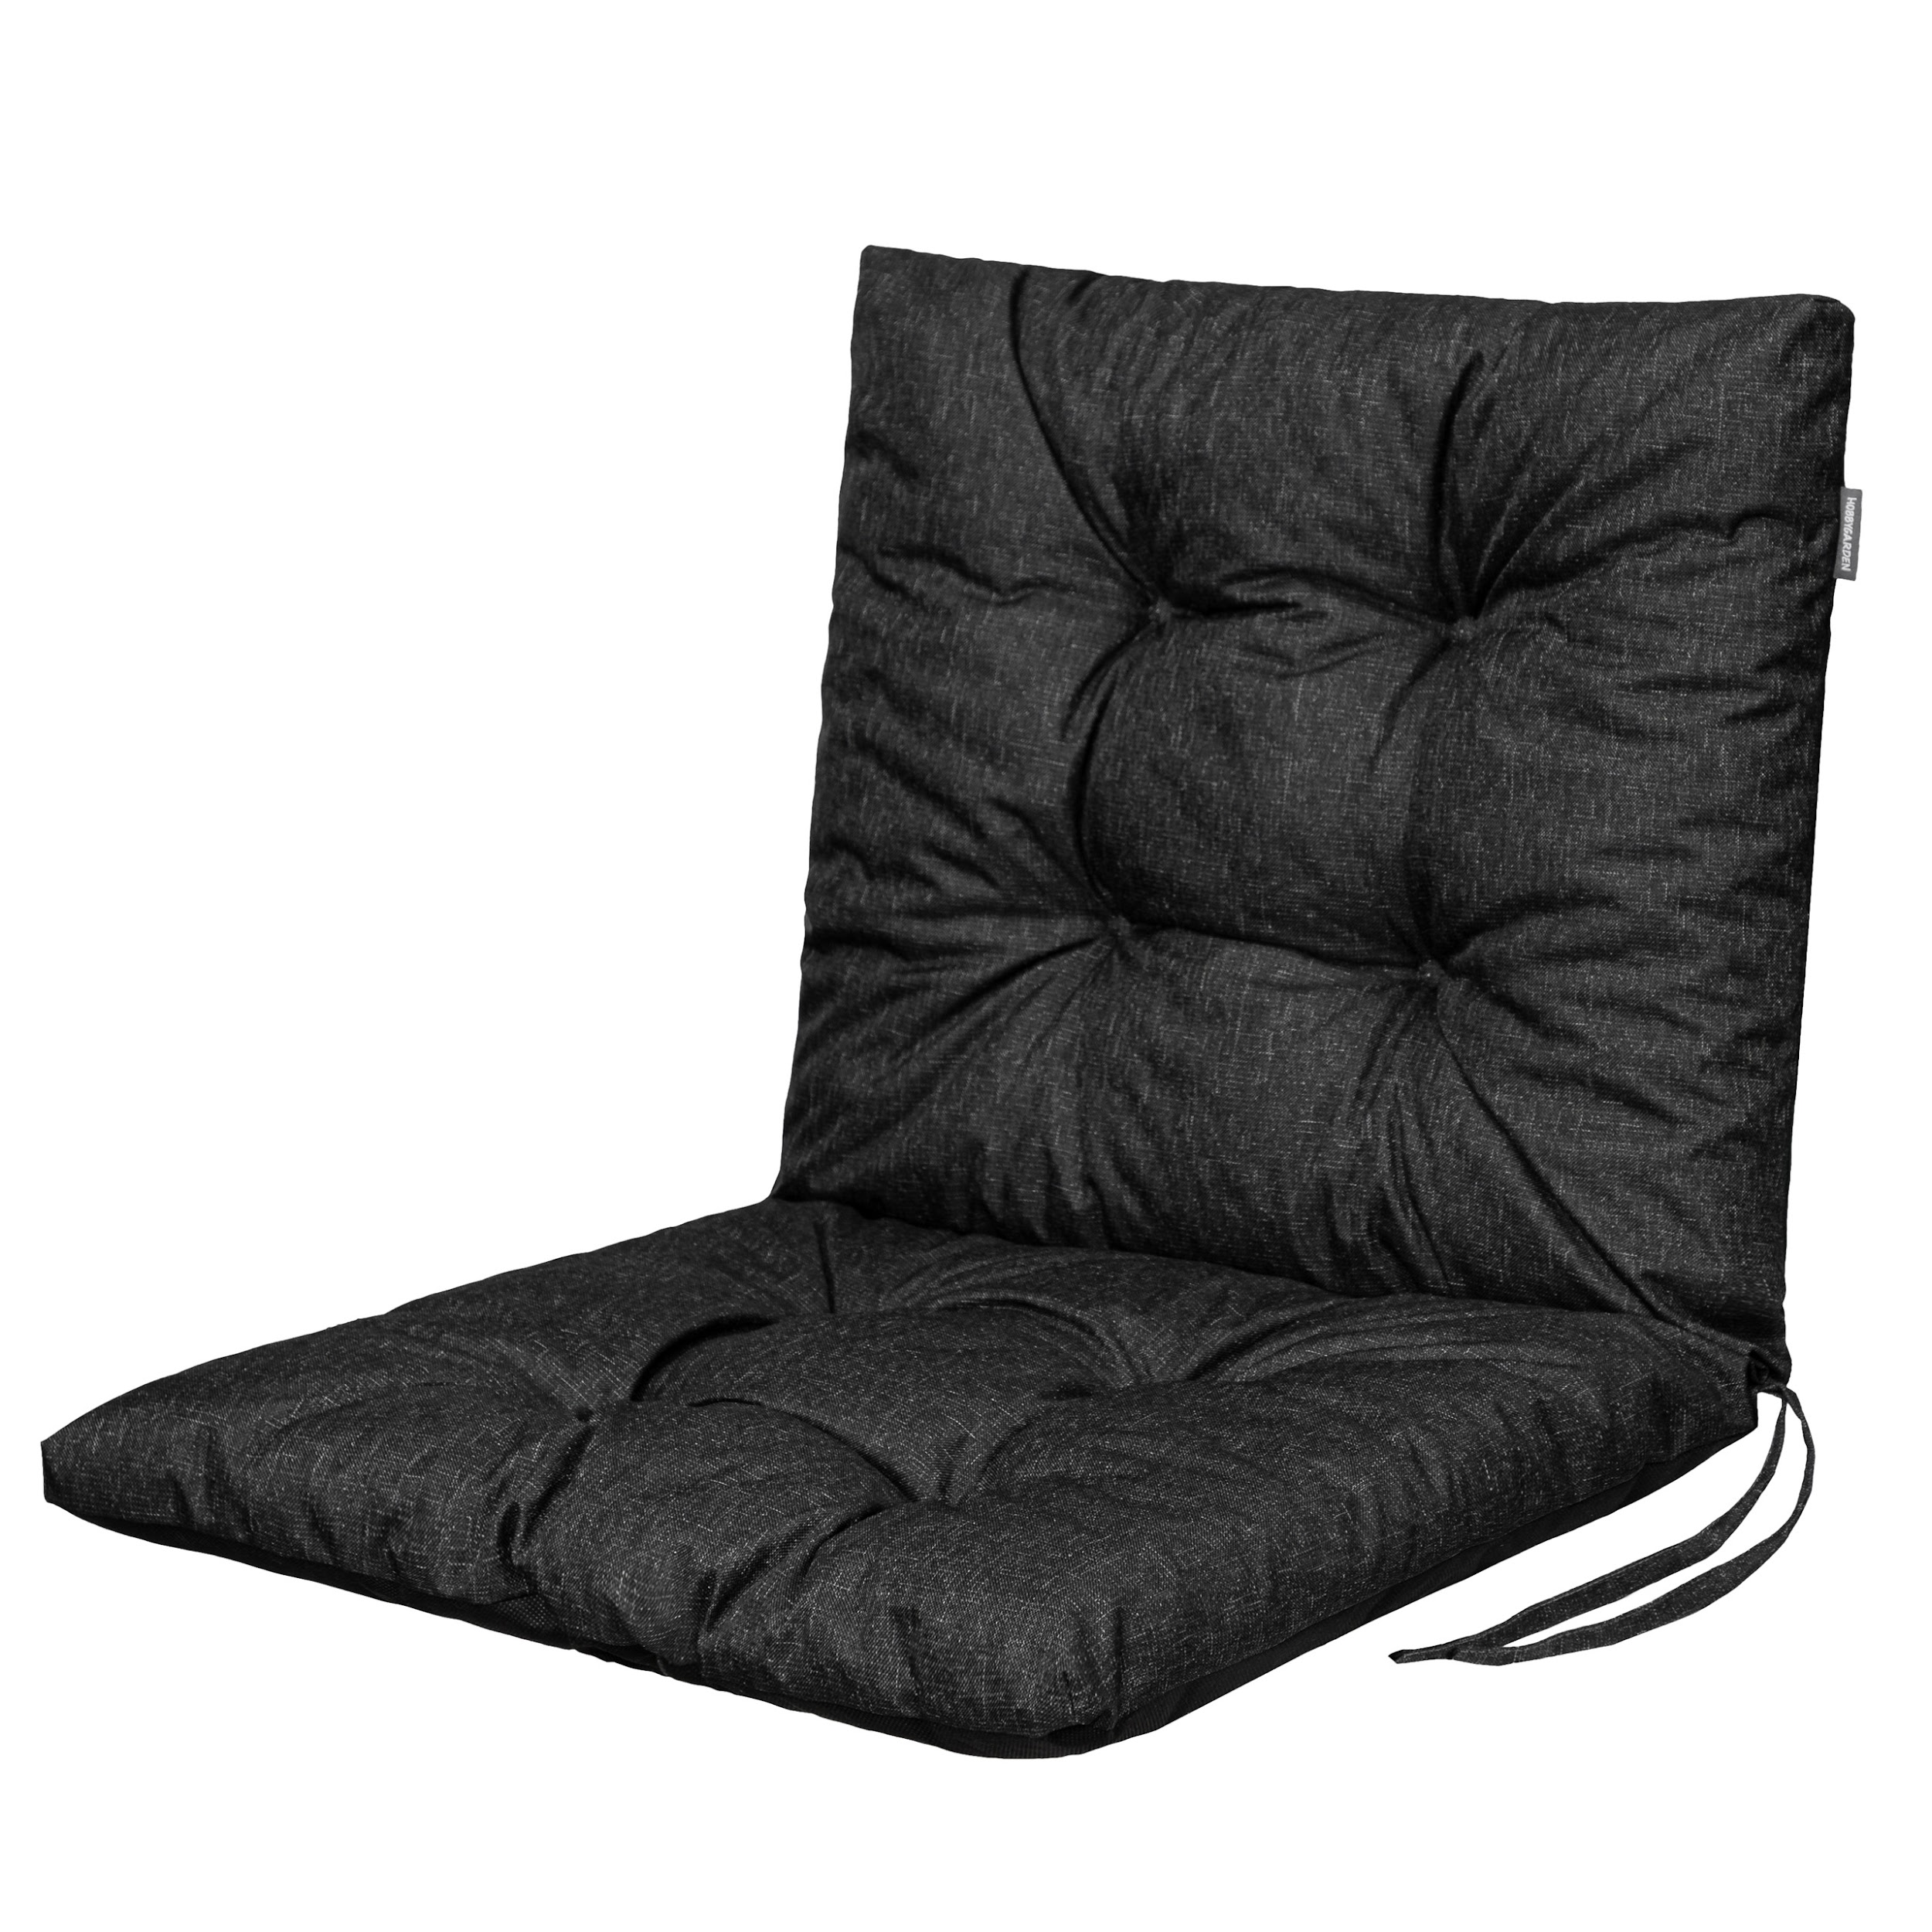

MATERIAŁY WYKORZYSTANE DO PRODUKCJI
- Ekolen - poduszka została wykonana z tkaniny Ekolen, czyli materiału cenionego za trwałość, odporność i łatwość pielęgnacji. Jest to wodoodporna tkanina, która dobrze sprawdza się w warunkach ogrodowych oraz przy codziennym użytkowaniu. Jej powierzchnia jest łatwa w utrzymaniu czystości, dlatego w większości przypadków zabrudzenia można usunąć za pomocą wilgotnej ściereczki. Dodatkowo materiał ten posiada warstwę anty UV, dzięki czemu intensywny kolor utrzymuje się nawet przez kilka sezonów.
- Włóknina polipropylenowa - spodnia część poduszki została wykończona czarną włókniną polipropylenową, powszechnie stosowaną w meblarstwie. Materiał ten charakteryzuje się dobrą odpornością na działanie promieni słonecznych oraz wytrzymałością w codziennym użytkowaniu.
- Zmielona pianka poliuretanowa - wypełnienie stanowi rozdrobniona pianka poliuretanowa, która odpowiada za miękkość oraz wygodę użytkowania.

Nasze produkty są wykonywane z certyfikowanych materiałów, które są bezpieczne dla ludzi, nie wywołują alergii ani podrażnień skóry. Dokładamy wszelkich starań, żeby obcowanie z naszymi produktami przynosiło tylko pozytywne emocje.

Poduszka Platinum została wyprodukowana w POLSCE.

PIELĘGNACJA PODUSZKI
Dzięki zastosowaniu specjalnie wyselekcjonowanych, wodoodpornych materiałów, poduszka nie wchłania wilgoci ani zabrudzeń, co zdecydowanie wydłuża jej żywotność i ułatwia codzienną pielęgnację. Woda oraz inne płyny nie przenikają w głąb tkaniny, lecz utrzymują się na jej powierzchni.

Poduszka została wykonana z wysokiej jakości materiałów o podwyższonej odporności na zabrudzenia i wilgoć, co sprawia, że jej pielęgnacja jest wyjątkowo prosta i szybka. Wodoodporna tkanina zapobiega wchłanianiu płynów, dzięki czemu ewentualne plamy czy zabrudzenia można z łatwością usunąć wilgotną ściereczką z odrobiną mydła. Nie ma potrzeby stosowania specjalistycznych środków czystości ani dodatkowych zabiegów konserwacyjnych.

Najczęściej zadawane pytania (FAQ):
Czy poduszka nadaje się do użytku na zewnątrz?
Tak, poduszka została wykonana z wodoodpornej tkaniny, dlatego dobrze sprawdza się w ogrodzie, na balkonie, tarasie czy działce.

Czy kolor poduszki blaknie pod wpływem słońca?
Nie, tkanina jest odporna na promieniowanie UV – kolor pozostaje intensywny na długo.

Jak czyścić poduszkę?
W większości przypadków do usunięcia zabrudzeń wystarczy wilgotna ściereczka. To wygodne rozwiązanie przy codziennym użytkowaniu.

Czy poduszka przesuwa się na krześle?
Poduszka została wyposażona w troczki, za pomocą których przywiążesz ją do ramy krzesła, dzięki czemu poducha nie zsuwa się z mebla.

Czy materiały są bezpieczne?
Tak, do produkcji wykorzystano materiały posiadające certyfikaty OEKO-TEX, co potwierdza ich bezpieczeństwo.

SŁOWA KLUCZOWE
- poduszka ogrodowa z oparciem
- poduszka na krzesło ogrodowe
- poduszka na fotel ogrodowy
- poduszka ogrodowa wodoodporna
- poduszka na krzesło z wysokim oparciem
- poduszka na meble ogrodowe
- poduszka na balkon
- poduszka tarasowa
- poduszka na ławkę ogrodową
- poduszka na sofę ogrodową
- poduszka wiązana
- poduszka z troczkami
- poduszka 53x45
- poduszka Ekolen
- gruba poduszka ogrodowa
- poduszka na zestaw mebli ogrodowych

Linki do zdjęć:
W sprzedaży oferujemy 5 kolorów

1. CZARNY
https://opisy.hobbydog.pl/foto/platinum_p/1-1.jpg
https://opisy.hobbydog.pl/foto/platinum_p/1-2.jpg
https://opisy.hobbydog.pl/foto/platinum_p/1-3.jpg
https://opisy.hobbydog.pl/foto/platinum_p/1-4.jpg
https://opisy.hobbydog.pl/foto/platinum_p/1-5.jpg
https://opisy.hobbydog.pl/foto/platinum_p/1-6.jpg
https://opisy.hobbydog.pl/foto/platinum_p/1-7.jpg
https://opisy.hobbydog.pl/foto/platinum_p/1-8.jpg

2. GRAFITOWY
https://opisy.hobbydog.pl/foto/platinum_p/2-1.jpg
https://opisy.hobbydog.pl/foto/platinum_p/2-2.jpg
https://opisy.hobbydog.pl/foto/platinum_p/2-3.jpg
https://opisy.hobbydog.pl/foto/platinum_p/2-4.jpg
https://opisy.hobbydog.pl/foto/platinum_p/2-5.jpg
https://opisy.hobbydog.pl/foto/platinum_p/2-6.jpg
https://opisy.hobbydog.pl/foto/platinum_p/2-7.jpg
https://opisy.hobbydog.pl/foto/platinum_p/2-8.jpg

3. POPIELATY
https://opisy.hobbydog.pl/foto/platinum_p/3-1.jpg
https://opisy.hobbydog.pl/foto/platinum_p/3-2.jpg
https://opisy.hobbydog.pl/foto/platinum_p/3-3.jpg
https://opisy.hobbydog.pl/foto/platinum_p/3-4.jpg
https://opisy.hobbydog.pl/foto/platinum_p/3-5.jpg
https://opisy.hobbydog.pl/foto/platinum_p/3-6.jpg
https://opisy.hobbydog.pl/foto/platinum_p/3-7.jpg
https://opisy.hobbydog.pl/foto/platinum_p/3-8.jpg

4. BEŻOWY
https://opisy.hobbydog.pl/foto/platinum_p/4-1.jpg
https://opisy.hobbydog.pl/foto/platinum_p/4-2.jpg
https://opisy.hobbydog.pl/foto/platinum_p/4-3.jpg
https://opisy.hobbydog.pl/foto/platinum_p/4-4.jpg
https://opisy.hobbydog.pl/foto/platinum_p/4-5.jpg
https://opisy.hobbydog.pl/foto/platinum_p/4-6.jpg
https://opisy.hobbydog.pl/foto/platinum_p/4-7.jpg
https://opisy.hobbydog.pl/foto/platinum_p/4-8.jpg

5. ZIELONA TRAWA
https://opisy.hobbydog.pl/foto/platinum_p/5-1.jpg
https://opisy.hobbydog.pl/foto/platinum_p/5-2.jpg
https://opisy.hobbydog.pl/foto/platinum_p/5-3.jpg
https://opisy.hobbydog.pl/foto/platinum_p/5-4.jpg
https://opisy.hobbydog.pl/foto/platinum_p/5-5.jpg
https://opisy.hobbydog.pl/foto/platinum_p/5-6.jpg
https://opisy.hobbydog.pl/foto/platinum_p/5-7.jpg
https://opisy.hobbydog.pl/foto/platinum_p/5-8.jpg

